- Знайдіть відповідну функцію для кожної кнопки (усно):
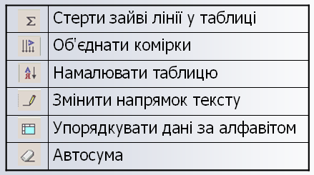
2. Створіть у документі таблицю, відредагуйте її та відформатуйте за зразком.
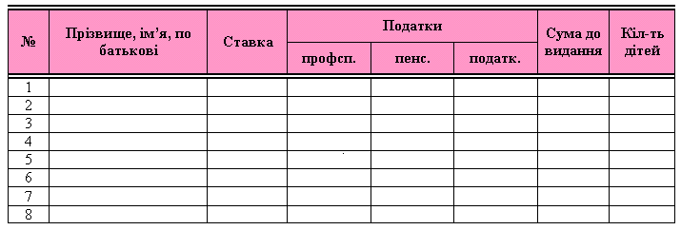
 Практичні завдання:
Завдання 1
Вставте у документ будь-які три малюнки з колекції Microsoft Office.
Завдання 2
Намалюйте за допомогою піктограми Автофігури наступні графічні примітиви:
- овал
- трапецію
- зірку
- стрілку
Завдання 3
Побудуйте автофігури за зразком, використовуючи операцію копіювання та змінення розміру фігури:
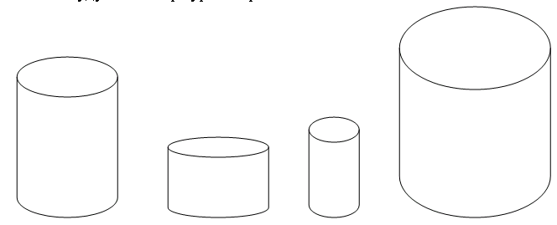
Завдання 4
Використовуючи операції повернення та відображення створіть автофігури за зразком:
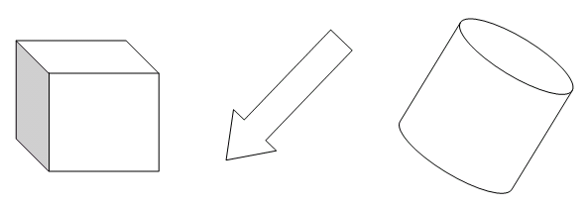
Завдання 5
Намалюйте та відформатуйте автофігури за зразком:

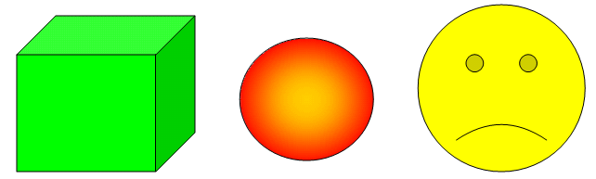

Завдання 6
Оформіть слово Канікули фігурним текстом за зразком:

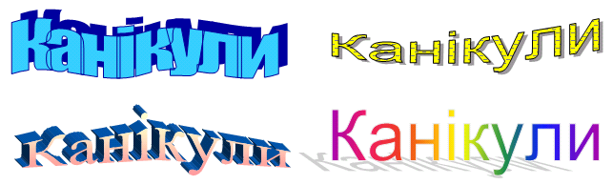

Завдання 7. Створіть організаційну діаграму типу «Діаграма Венна», яка характеризує вас з чотирьох різних сторін.

